16.10.2017

Muschelkünstler stellen Bilder aus
Vernissage am 19. Oktober im Landratsamt Lauf – Ausstellung gibt Einblick in die Gefühlswelt autistischer Künstler
Lauf a. d. Pegnitz – Mehr als ein Jahr hat Johannes Haag an seinem größten Bild gearbeitet. Zunächst war es rosa und blau, jetzt dominieren dunkle Farben. Schicht für Schicht hat der 30-Jährige die Acrylfarben aufgetragen. Er hat bemalte Papierblätter aufgeklebt und nasse Gipsbinden eingearbeitet. So ist ein kraftvolles und impulsives Bild entstanden. Kraftvoll und impulsiv wie es seiner Persönlichkeit entspricht. „Gute Gedanken brauchen gute Zeit, das Ungeheure zu zeigen“, schreibt Johannes Haag über sein Bild.
Der 30-Jährige ist Autist. Er malt seit mehr als zehn Jahren und gehört den Muschelkünstlern an, einer Gruppe junger Malerinnen und Maler mit Autismus. Der gleichnamige Verein organisiert viermal jährlich Mal-Workshops. Dann verbringt Johannes Haag die Tage im Keller seines Wohnhauses im Haus Weiher, einer Einrichtung der Rummelsberger Diakonie, in Hersbruck. Dort ist ein Atelier eingerichtet, in dem der 30-Jährige ungestört malen kann. In einem Raum nebenan lagern seine Bilder. Im Moment sind es allerdings nur wenige. Denn Johannes Haags Bilder sind Teil einer Ausstellung im Landratsamt Nürnberger Land in Lauf an der Pegnitz.
Die Vernissage findet am Donnerstag, 19. Oktober, ab 18.30 Uhr statt. Neben den Bildern von Johannes Haag werden Werke weiterer Muschelkünstler ausgestellt. Alle sind unter der künstlerischen Leitung von Eva Mack entstanden. Die Bilder von großer Strahlkraft und mit vielen fröhlichen Farben geben einen Einblick in die Gedanken und Gefühlswelt der Künstlerinnen und Künstler mit Autismus.
Die Ausstellung ist vom 19. Oktober 2017 bis 10. Januar 2018 zu den üblichen Öffnungszeiten des Landratsamts in der Waldluststraße 1 in Lauf a. d. Pegnitz zu sehen. Öffnungszeiten: Montag und Dienstag von 7.30 bis 16 Uhr, Mittwoch und Freitag von 7.30 bis 12.30 Uhr und Donnerstag von 7.30 bis 18 Uhr.
Claudia Kestler (1.950 Zeichen)

Ansprechpartner
Claudia Kestler
Telefon 09128 50 2263
Mobil: 0151 41872872
E-Mail kestler.claudia@rummelsberger.net

Fotos und Bildunterschriften
(druckfähige Fotos finden Sie auf rummelsberger-diakonie.de/presse)
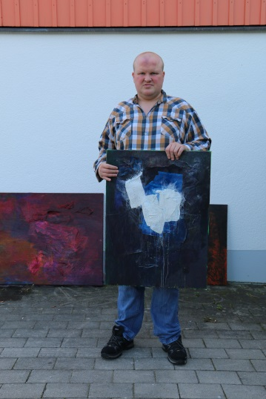
Johannes Haag gehört zu den Muschelkünstlern, die ihre Bilder in einer Ausstellung im Landratsamt Nürnberger Land zeigen. Foto: Claudia Kestler

